ČESKÝ JAZYK A LITERATURA

Povinný úkol k odevzdání: (zadání úkolu, rozsah, způsob zpracování,..)
Moji milí žáci, postupně jsme dospěli k závěru měsíce dubna a doposud se pro nás nic výrazného nezměnilo. I nadále budeme pokračovat ve stejném způsobu výuky. Z českého jazyka pro nás tento týden začne nové učivo-psaní slabik dě, tě, ně. Musíme si uvědomit, že tyto slabiky jinak slyšíme a jinak píšeme.
Slabika dě- slyšíme ď a e, ale napsat musíme dě.
Slabika tě- slyšíme ť a e, ale napsat musíme tě.
Slabika ně- slyšíme ň a e, ale napsat musíme ně.
Toto učivo si procvičíš v učebnici ČJ str. 115 cv. 1. Toto cvičení napiš do domácího sešitu.
Potom si vezmeš pracovní sešit na str. 25 a vypracuješ cv. 1 a 2. Tuto str. 25 mi pošleš ke kontrole.
Přeji hodně úspěchů.

ČTENÍ

Povinný úkol k odevzdání: (zadání úkolu, rozsah, způsob zpracování,..)
Vezmi si Čítanku na str. 107 a přečti si vyprávění o lese. Vyprávění si přečti alespoň 2 krát a dej pozor na čárky mezi slovy a větami. Na každé čárce musíš trochu klesnout hlasem.
Odpověz do sešitu na tyto otázky:
- Jaké máme lesy?
- Jaké stromy rostou v jehličnatých?
- Jaké stromy rostou v listnatých?
- K čemu přispívá les?
- Nakresli některé lesní stromy a napiš k nim jejich název.
- Zkus ústně vysvětlit význam přísloví o lese.
- Zkus uhodnout hádanky.
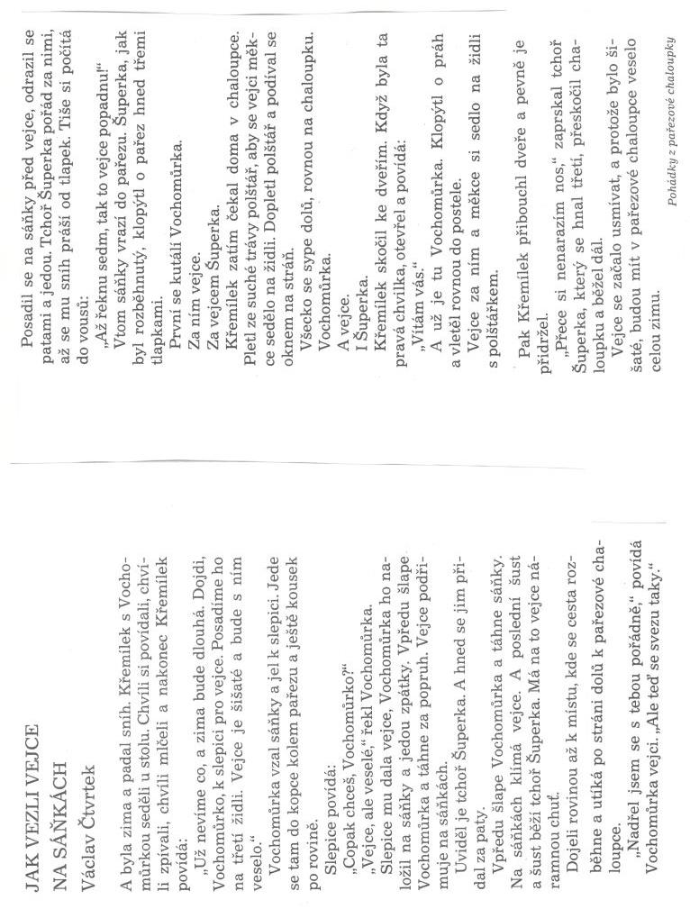
Odpověz písemně na otázku:
Kdo v pohádce vystupuje?

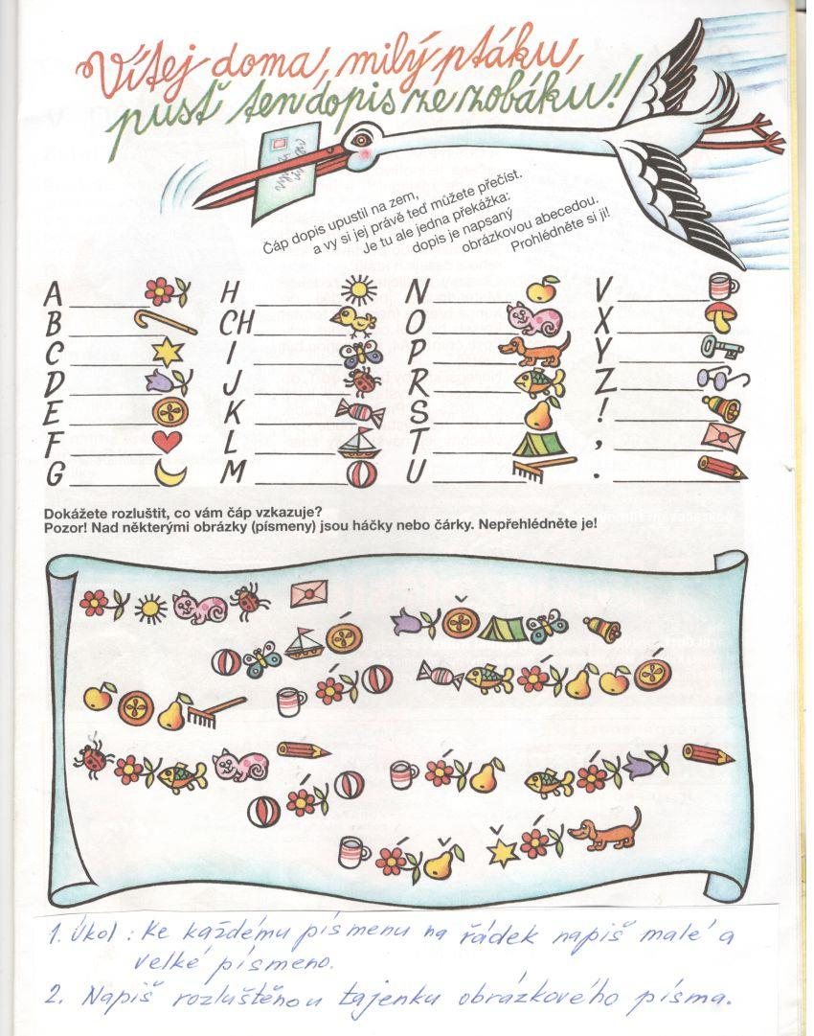

MATEMATIKA
Povinný úkol k odevzdání: (zadání úkolu, rozsah, způsob zpracování,..)
Tento týden poskočíme o kousek dál i v matematice a začneme si procvičovat násobení číslem 3.
Najdi si v pracovním sešitě matematiky str. 23 a zkus si ji v průběhu celého týdne postupně vypracovat.
Tuto vypracovanou stránku mi prosím pošli ke kontrole. Posílám ti několik příloh na procvičování násobení a dělení, barevné počítání a opakování sčítání a odčítání do 100.

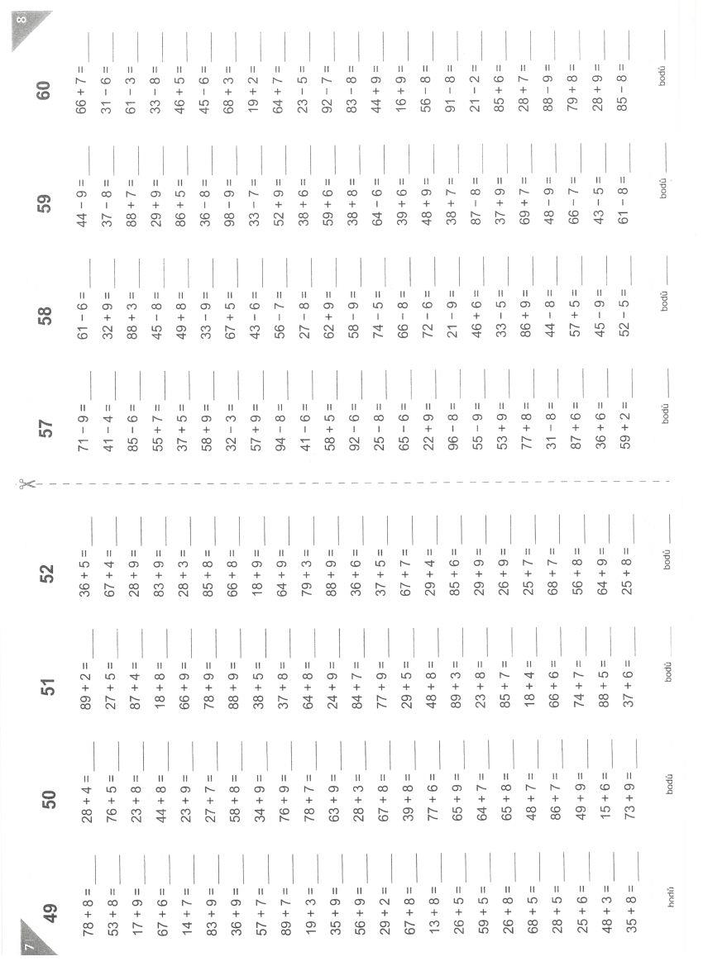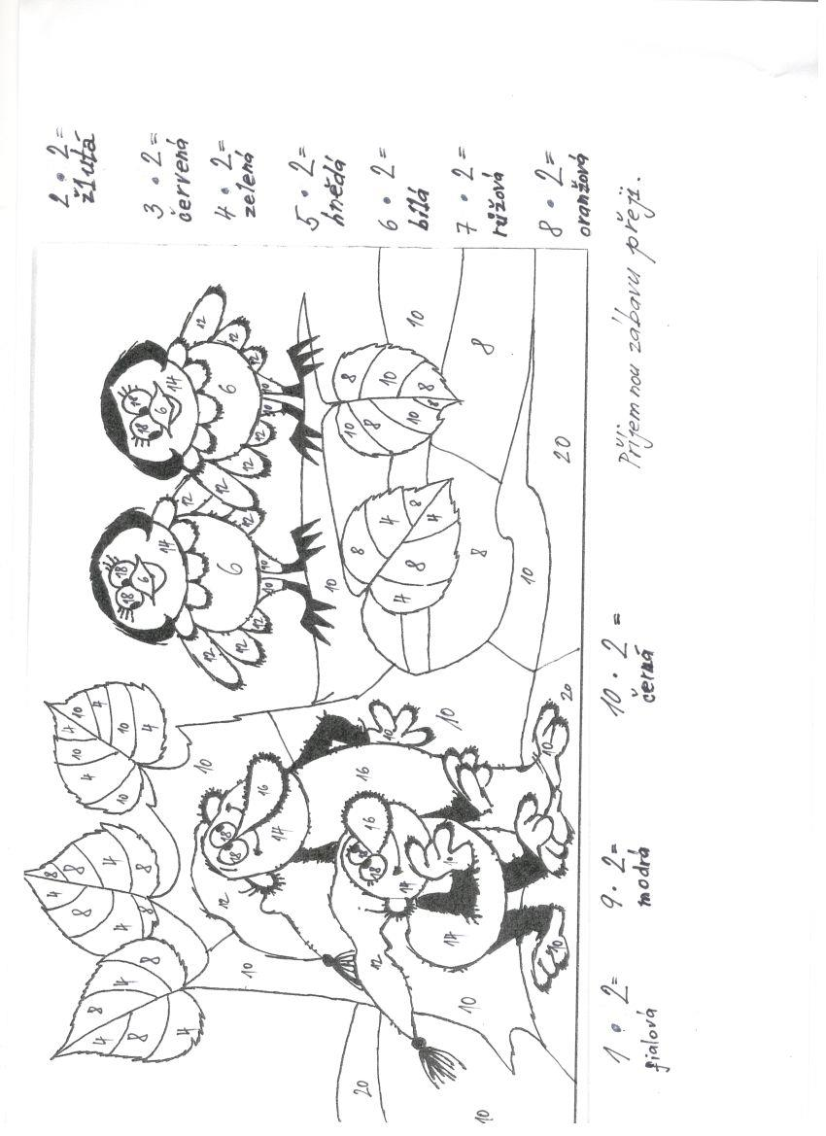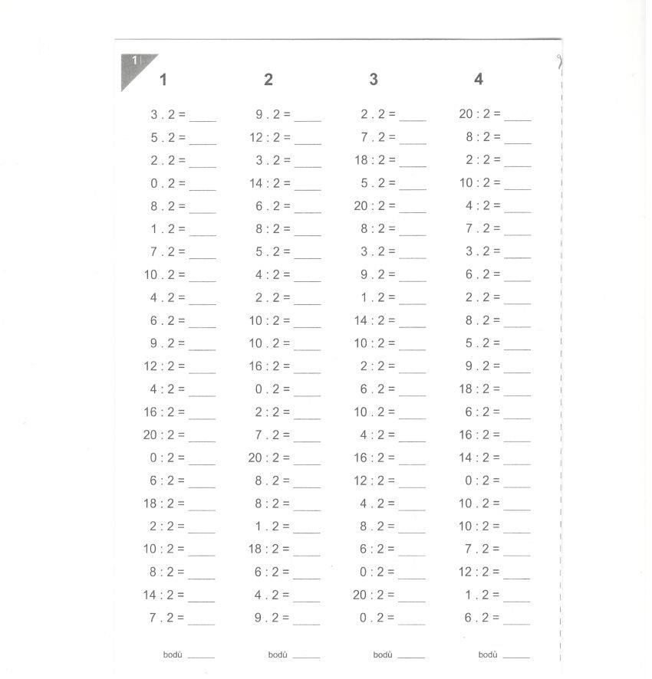

PRVOUKA

Povinný úkol k odevzdání: (zadání úkolu, rozsah, způsob zpracování,..)
Přečti si o životě včel na str. 45. Odpověz písemně na otázky:
- V čem přezimují včely?
- Co včely sbírají na květech?
- Co včely vytvářejí?
- Proč jsou včely hospodářsky důležité?
- Namaluj včelu.
Vezmi si pracovní sešit str. 38 a doplň názvy ptáků ve cv. 1.
Potom si přečti vyprávění o vlaštovkách a doplň věty ve cv. 3.
Doplň názvy částí těla u kura domácího a přečti si o něm vyprávění z přílohy.

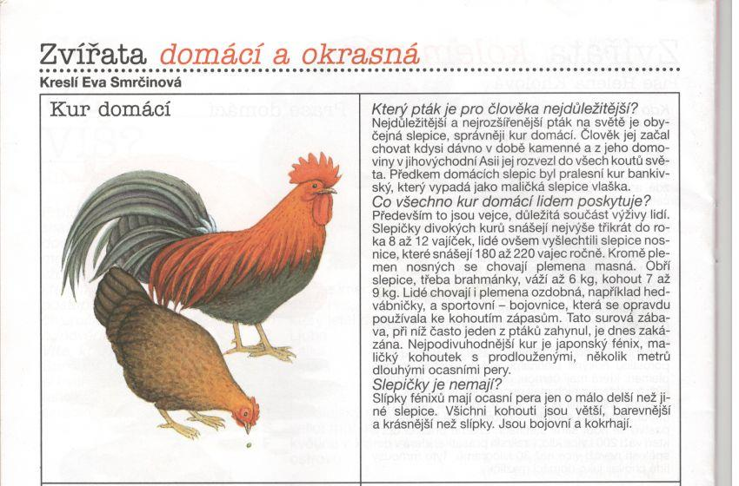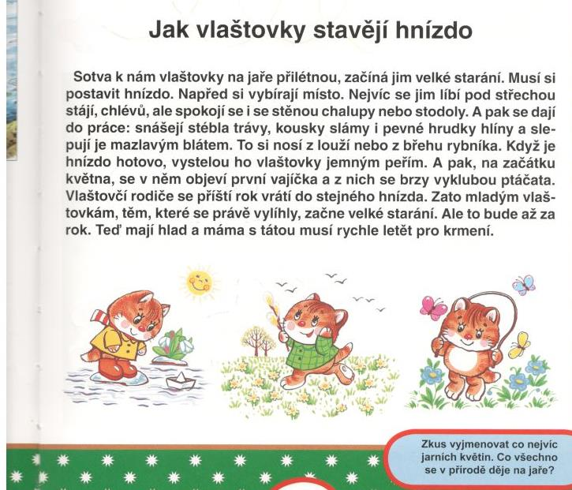

VÝTVARNÁ VÝCHOVA

Povinný úkol k odevzdání: (zadání úkolu, rozsah, způsob zpracování,..)
Máš namalovat do prvouky včelu a vybarvi si ptáčky v prvouce na str. 38.

PRACOVNÍ VÝCHOVA

Povinný úkol k odevzdání: (zadání úkolu, rozsah, způsob zpracování,..)
Pomáhej rodičům s domácím úklidem.

TĚLESNÁ VÝCHOVA

Povinný úkol k odevzdání: (zadání úkolu, rozsah, způsob zpracování,..)
Snaž se co nejvíce pohybovat venku na čerstvém vzduchu.

